

**BỘ CÔNG THƯƠNG**

**TRƯỜNG ĐẠI HỌC CÔNG NGHIỆP TP HỒ CHÍ MINH**

----------------------

**Khoa: Công Nghệ Thông Tin**



**LAB REPORT**

Student’s Name : Võ Kim Hằng

Class Code : DHCNTT14

Subject : Phát Triển Hệ Tống Tích Hợp

Instructor : Trần Thị Minh Khoa

Faculty : Công Nghệ Thông Tin

Completed Date : 07/10/2020

**NHẬN XÉT CỦA GIÁO VIÊN HƯỚNG DẪN**

**Điểm lab report:**

**PHẦN BÀI LÀM THỰC HÀNH**

**Lab3/TCP socket**

**InetAddress Class**

Ví dụ 1: Viết chương trình nhận hostname từ đối dòng lệnh và in ra địa chỉ IP tương ứng với hostname đó.

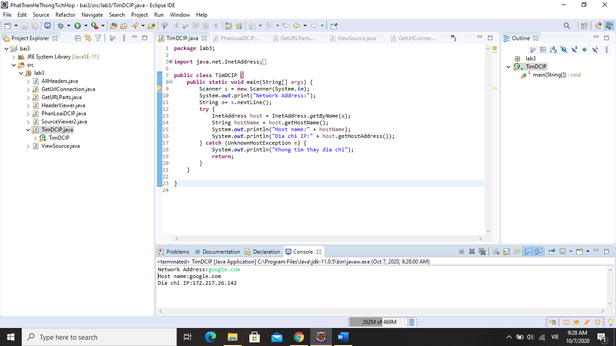

Ví dụ 2: Viết chương trình nhập một hostName từ đối dòng lệnh và in ra dòng thông báo cho biết địa chỉ IP tương ứng với địa chỉ IP đó thuộc lớp nào.

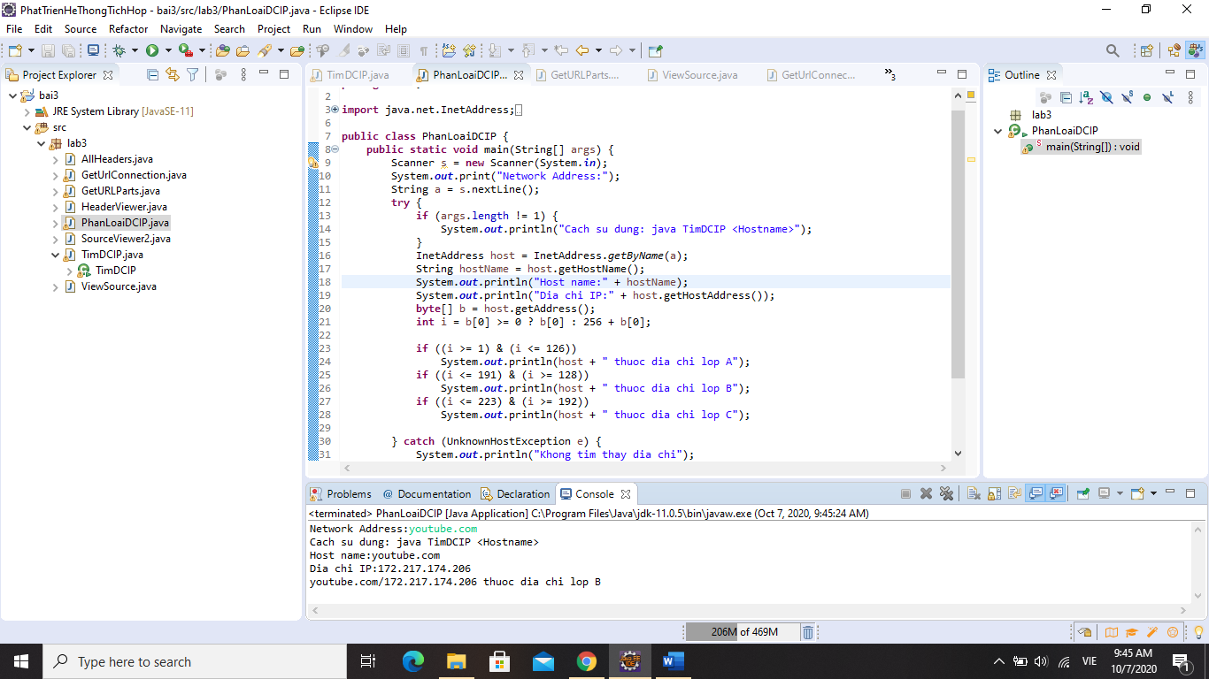

**URL Class**

Vd: Viết chương trình nhập vào một URL từ đối dòng lệnh và hiển thị từng thành phần tạo nên URL lên màn hình

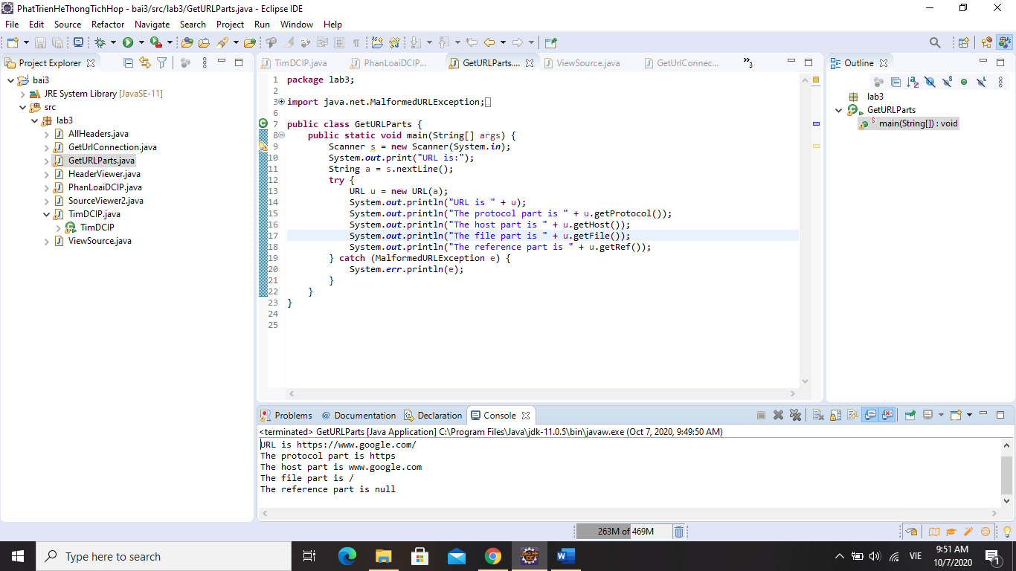

Vd: Viết chương trình nhập một URL từ bàn phím, kết nối với Internet và hiển thị mã nguồn của trang Web đó lên màn hình.

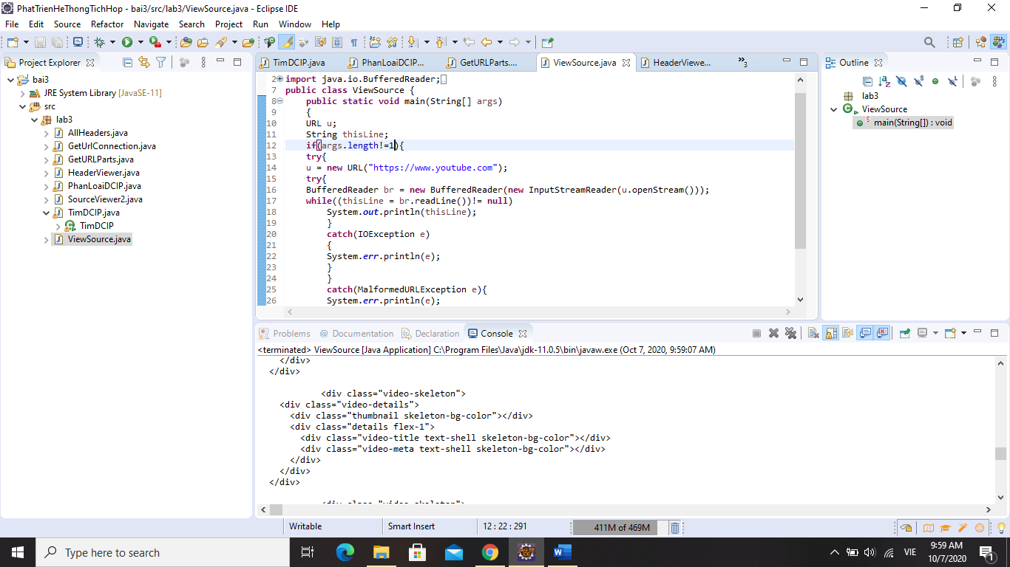

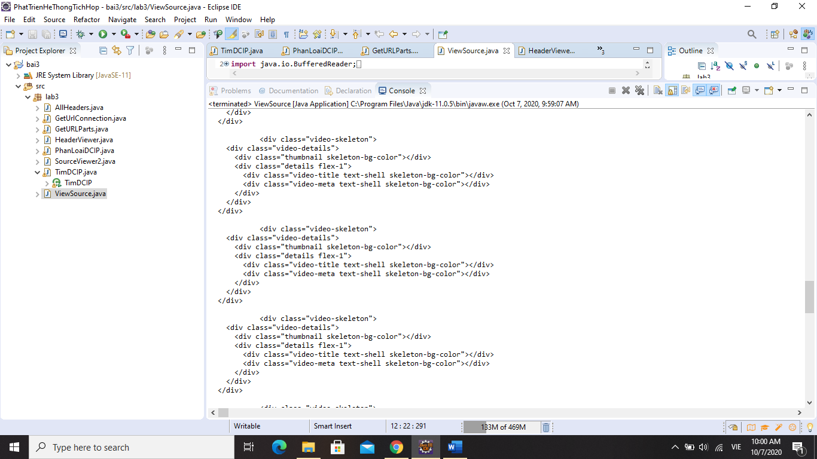

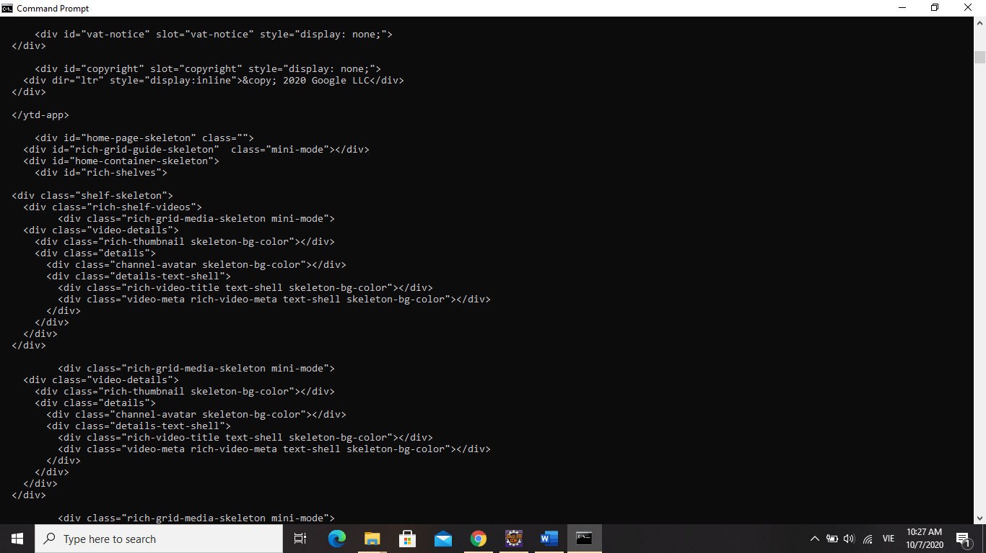

**URL Connection Class**

Mở 1 URLConnection

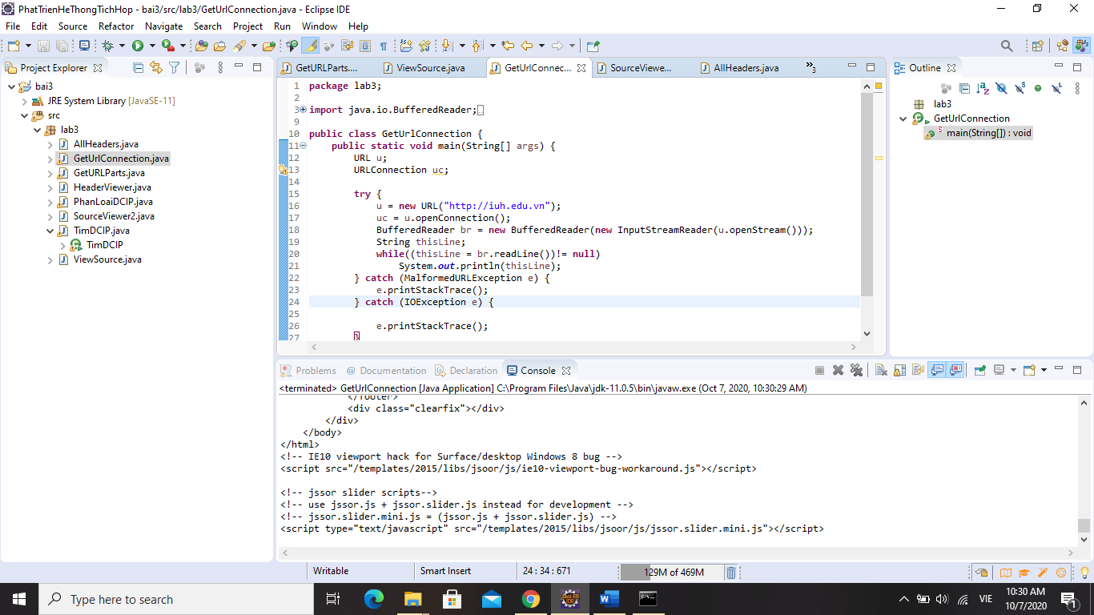

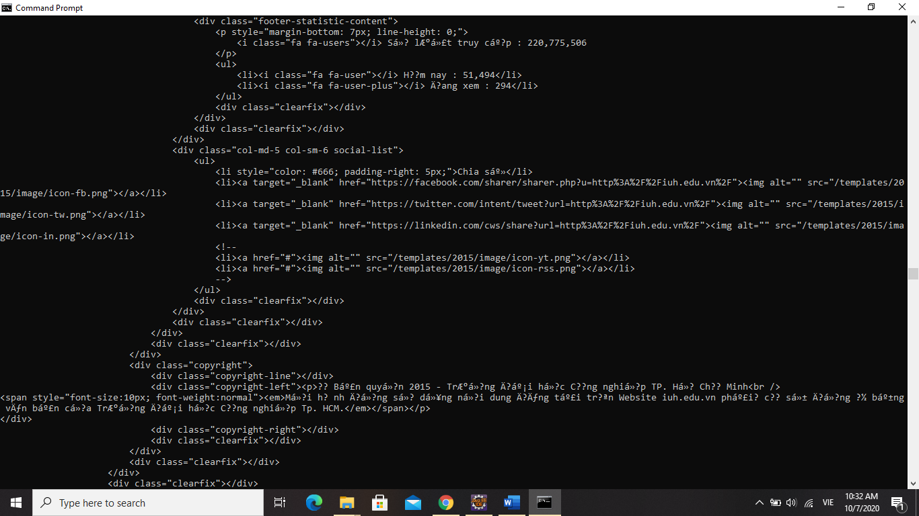

Vd1: download mã nguồn của một trang web

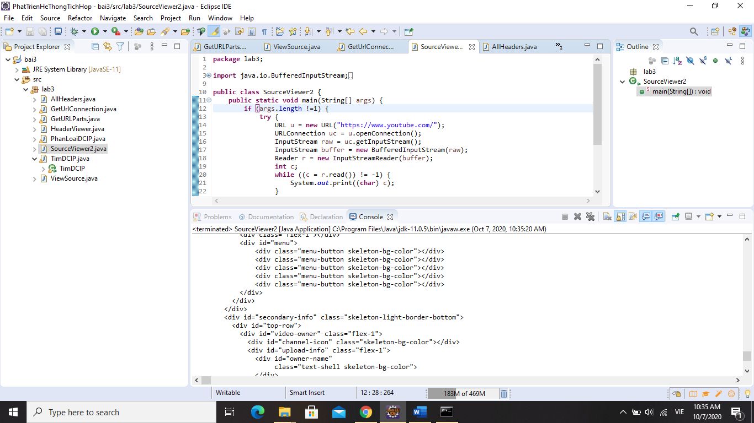

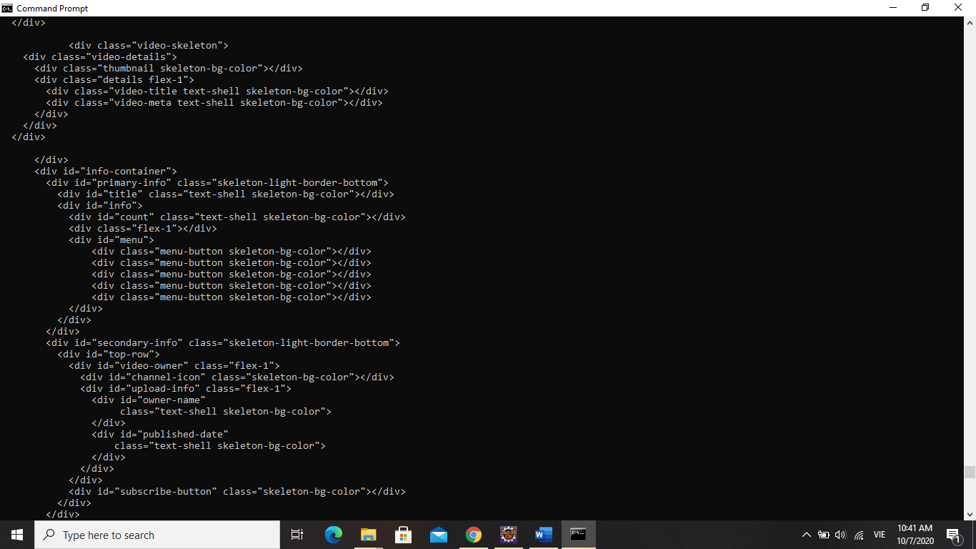

Vd2: Đọc các trường header của trang web

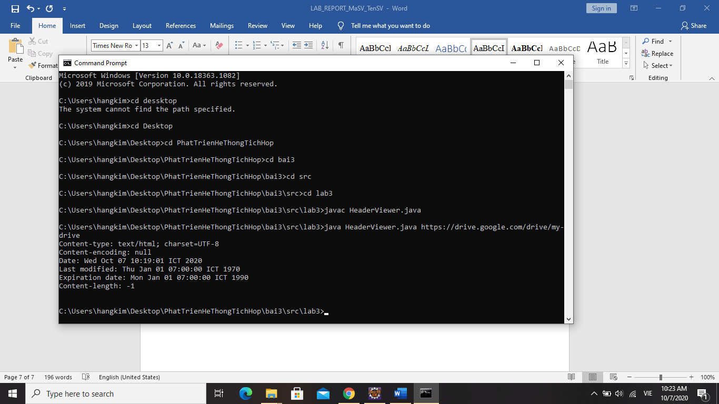

Vd3: Lấy tất cả các header

